Уважаемые студенты, здравствуйте!
Вспомните лекцию, у кого нет ёё- перепишите в тетрадь.
Решите 3 задачи ниже.
Тема «Применение интеграла».
1.Вычисление работы, затраченной на растяжение или сжатие пружины
Согласно закону Гука, сила F, необходимая для растяжения или сжатия пружины, пропорциональна величине растяжения или сжатия.
Пусть х – величина растяжения или сжатия пружины. Тогда , где k – коэффициент пропорциональности, зависящий от свойства пружины.
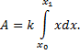
2. Определение силы давления жидкости на вертикально расположенную пластинку
Из физики известно, что сила Р давления жидкости на горизонтально расположенную площадку S, глубина погружения которой равна h, определяется по формуле:
, где – плотность жидкости.
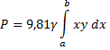
3. площади фигур.
Задачи:
1) Скорость движения материальной точки задается формулой = (4 м/с. Найти путь, пройденный точкой за первые 4с от начала движения.
Решение:
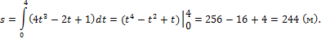
2) Скорость движения изменяется по закону м/с . Найти длину пути, пройденного телом за 3-ю секунду его движения.
Решение:
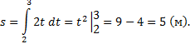
3) Скорость движения тела задана уравнением м/с. Определить путь, пройденный телом от начала движения до остановки.
Решение:
Скорость движение тела равна нулю в момент начала его движения и остановки. Найдем момент остановки тела, для чего приравняем скорость нулю и решим уравнение относительно t; получим
Следовательно,
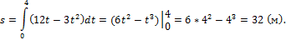
4) Тело брошено вертикально вверх со скоростью, которая изменяется по закону м/с. Найти наибольшую высоту подъема.
Решение:
Найдем время, в течении которого тело поднималось вверх: 29,4–9,8t=0 (в момент наибольшего подъема скорость равна нулю); t = 3 с. Поэтому
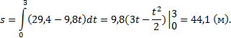

5) Какую работу совершает сила в 10Н при растяжении пружины на 2 см?
Решение:
По закону Гука сила F, растягивающая пружину, пропорциональна растяжению пружины , т.е. F = kx. Используя условие, находим (Н/м), т.е. F = 500x. Получаем
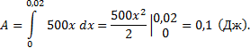
6) Сила в 60Н растягивает пружину на 2 см. Первоначальная длина пружины равна 14 см. Какую работу нужно совершить, чтобы растянуть ее до 20 см?
Решение:
Имеем (H/м) и, следовательно, F=3000x. Так как пружину требуется растянуть на 0,06 (м), то
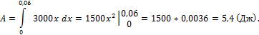
7) Определить силу давления воды на стенку шлюза, длина которого 20 м, а высота 5 м (считая шлюз доверху заполненным водой).
Здесь y = f(x) = 20, a = 0, b = 5 м, кг/.
Находим
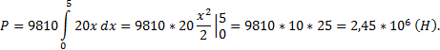
Задачи:
- Скорость движения тела задана уравнением . Найти уравнение движения, если в начальный момент времени
- Найти уравнение движения точки, если к моменту начала отсчета она прошла путь , а его скорость задана уравнением
- Скорость движения тела пропорциональна квадрату времени. Найти уравнение движения тела, если известно, что за 3 с оно прошло 18 м.
- Тело движется прямолинейно со скоростью м/с. Найти путь, пройденный телом за 5 с от начала движения.
- Скорость движения тела изменяется по закону м/с. Найти путь, пройденный телом за 4 с от начала движения.
- Найти путь пройденный телом за 10-ю секунду, зная, что что скорость его прямолинейного движения выражается формулой м/с.
- Найти путь, пройденный точкой от начала движения до ее остановки, если скорость ее прямолинейного движения изменяется по закону м/с.
- Какую работу совершает сила в 8 Н при растяжении пружины на 6 см?
- Сила в 40 Н растягивает пружину на 0,04 м. Какую работу надо совершить, чтобы растянуть пружину на 0,02 м?
- Вычислить силу давления воды на вертикальную прямоугольную пластинку, основание которой 30 м, а высота 10 м, причем верхний конец пластинки совпадает с уровнем воды.
- Вычислить силу давления воды на одну из стенок аквариума, имеющего длину 30 см и высоту 20 см.

